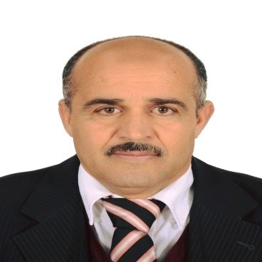
تقنين شدة حمل التدريب وفق معدل نبض القلب الأقصى
كمؤشر فسيولوجي لجهد بدني بدلالة نبض القلب الراحة والسن .
Rating the intensity of the training load according to the maximum heart rate as a physiological indicator of physical effort
in terms of resting heart rate and age.

لحساب شدة حمل التدريب من اعداد دكتور فغلول سنوسي .
تحميل من play store - هاتف نقال
To calculate the intensity of the training load prepared by Dr. Fourloul snoussi
Download from play store
الملاحظة:
درجة حمل التدريب تبدأ من 50 %
The observation
the intensity of training load starts from 50%.
To calculate the intensity of the training load
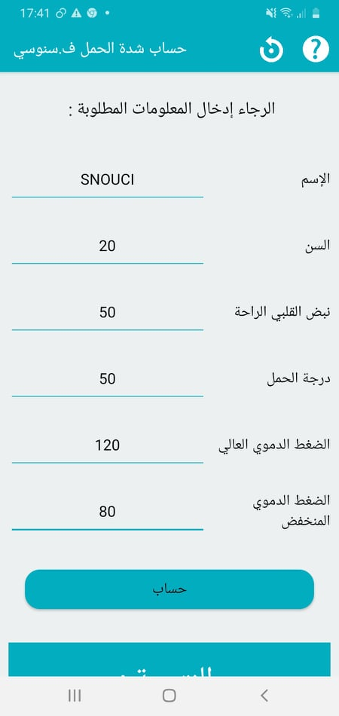
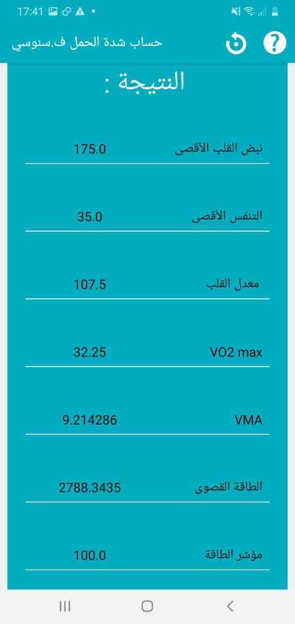
The result

50% 60%- 70% -80¨% -90% - 100%
Pulse heart when the intensity of pregnancy
Power indicator
Maximum power
Maximum aerobic speed
Maximum oxygen consumtion
Maximum heart rate
Maximum respiratory rate
Name and Surname
Age
Resting heartbeat
The intensity of the training load
Systolic blood pressure
Diastolic blood pressure
calculate

